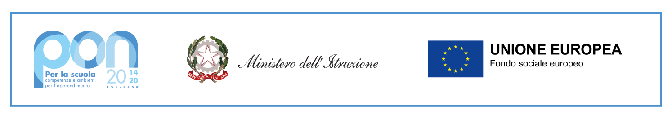
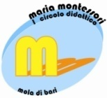 | 1° CIRCOLO DIDATTICO  “M. Montessori”
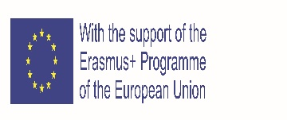

I sottoscritti,_______________________________________________________ (padre) e ______________________________________________________________ (madre),
genitori dell’alunno/a_______________________________________________
frequentante il Modulo_________________________________________

10.2.2A FSE-PONPU-2021-368 - Potenziamento delle competenze di base

AUTORIZZANO
il/la proprio/a figlio/a a partecipare alle uscite didattiche sul territorio comunale che si effettueranno a piedi nel corso del progetto, previa comunicazione da parte dei docenti dell’uscita programmata.
Confermando l’obbligo per i docenti di sorvegliare gli alunni e di impedire azioni che possano ledere la loro incolumità dichiariamo di sollevare l’istituto da tutte le responsabilità che non dipendono dalla diretta sorveglianza degli accompagnatori.
Mola di Bari, ____________________
FIRMA_____________________ (padre)
FIRMA____________________ (madre)

